Федеральная служба по надзору в сфере здравоохранения и социального развития



Итоги государственного контроля качества лекарственных средств, контроля проведения клинических исследований и мониторинга безопасности лекарственных препаратов
за 2011 год

Москва
2012 год
Оглавление

- Введение 3
- Анализ качества лекарственных средств за 2011 год
  - Данные о результатах мониторинга качества лекарственных средств в 2011 году 6
  - Данные о результатах выборочного контроля качества лекарственных средств, проведенного в 2011году 13
  - Данные о фальсифицированных и контрафактных лекарственных средствах, выявленных в обращении на территории Российской Федерации в 2011 году 21
  - Мероприятия, проведенные в 2011 году в рамках государственного контроля качества лекарственных средств 27
- Результаты мероприятий по контролю в сфере клинических исследований лекарственных препаратов для медицинского применения за 2011 год 28
- Итоги работы по мониторингу безопасности лекарственных препаратов за 2011 год 47
- Перспективные планы работы Росздравнадзора по организации государственного контроля качества лекарственных средств, контроля проведения клинических исследований и мониторинга безопасности лекарственных препаратов на 2012 год 53

- Введение
Одной из основных задач в области здравоохранения, определенной Стратегией национальной безопасности Российской Федерации до 2020 года, является контроль качества, эффективности и безопасности лекарственных средств.
В 2011 году Росздравнадзором продолжено развитие системы государственного контроля качества лекарственных средств, функционирующей на всех этапах обращения лекарственных средств.
В 2010-2011 гг. введены в эксплуатацию лабораторные комплексы в Северо-Кавказском федеральном округе (г.Гудермес), в Южном федеральном округе (г.Ростов-на-Дону), Дальневосточном федеральном округе (г.Хабаровск), Уральском федеральном округе (г.Екатеринбург), Сибирском федеральном округе (г.Красноярск), Северо-Западном федеральном округе (г.Санкт-Петербург), оснащенные по единым стандартам, функционирующие на единой методологической основе, подчиненные Росздравнадзору.
В 2012 году начнут работать лабораторные комплексы в Приволжском федеральном округе (г.Казань) и Центральном федеральном округе (г.Москва).
В структуре лабораторных комплексов предусматривается организовать работу лабораторий по контролю качества медицинских иммунобиологических лекарственных средств, с 2012 г. – в Сибирском федеральном округе (г. Красноярск), с 2013 г. – в Центральном федеральном округе (г.Москва) и Приволжском федеральном округе (г. Казань).

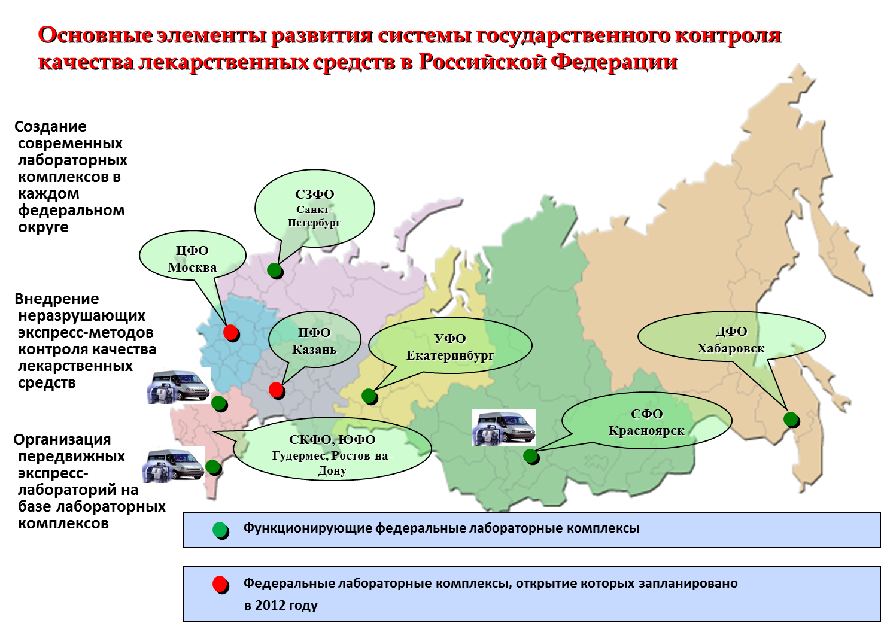

В 2011 году на базе трех передвижных лабораторий в Северо-Кавказском (г.Гудермес), Южном (г.Ростов-на-Дону), Сибирском (г.Красноярск) федеральных округах осуществлялся скрининг качества лекарственных средств, находящихся в обращении, неразрушающим экспресс-методом контроля качества (метод БИК-спектрометрии). В 2012 году планируется обеспечить передвижными лабораториями лабораторные комплексы во всех федеральных округах.
В целях проведения скрининга качества лекарственных средств на базе ФГБУ «Информационно-методический центр по экспертизе, учету и анализу обращения средств медицинского применения» Росздравнадзора в 2011 году продолжена работа по формированию библиотеки спектров на лекарственные средства, зарегистрированные на территории Российской Федерации. В настоящее время библиотека спектров лекарственных средств включает 39892 спектра на 262 наименования лекарственных средств, из них - 33195 спектров 225 наименований лекарственных средств для неразрушающего контроля качества.
В 2011 году в рамках выборочного контроля качества отбор образцов лекарственных средств осуществлялся не только у организаций-производителей и импортеров лекарственных средств, но и в аптечных, оптовых фармацевтических, медицинских организациях, а также в организациях социальной защиты.

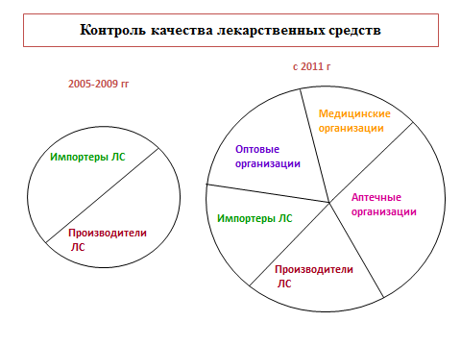

Перечисленные преобразования системы государственного контроля качества лекарственных средств позволили в пределах выделенного бюджетного финансирования увеличить объем выборочного контроля качества лекарственных средств до 6,6% от общего количества серий, поступивших в обращение, что в три раза превышает показатель 2010 года.

В результате экспертизы качества в рамках выборочного контроля качества в 2011 году выявлено и изъято из обращения в 4,5 раза больше недоброкачественных лекарственных средств по сравнению с 2010 годом (по количеству серий).
В то же время, в 2011 году наблюдается тенденция к уменьшению уровня недоброкачественных лекарственных средств, выявляемых на территории Российской Федерации от общего количества серий, поступающих в обращение: от 0,6% (2010 г.) до 0,4%.
Росздравнадзор представляет результаты мероприятий по государственному контролю качества, эффективности и безопасности лекарственных средств, которые проведены в 2011 году.

- Анализ качества лекарственных средств за 2011 год

  - Данные о результатах мониторинга качества лекарственных средств в 2011 году

В результате мониторинга качества лекарственных средств, находящихся в обращении, в 2011 году было выявлено и изъято из обращения 847 серий 422 торговых названий недоброкачественных лекарственных средств, из которых доля серий недоброкачественных лекарственных средств отечественного производства составила 63,0%, зарубежного производства – 37,0%.

Отечественные лекарственные средства |  |  | Зарубежные лекарственные средства
Торговых названий | Серий |  | Торговых названий | Серий
Торговых названий | кол-во | % | Торговых названий | кол-во | %
277 | 534 | 63,0 | 145 | 313 | 37,0

Перечень зарубежных производителей лекарственных средств
по объему забракованной продукции за 2011 год*
№ п/п | Наименование  производителя | Страна | Кол-во ТН | Кол-во серий | Показатели
1 | Борисовский завод медицинских препаратов ОАО | Республика Беларусь | 9 | 35 | Описание, Упаковка, Маркировка, Механические включения, Средняя масса и однородность по массе, Распадаемость, Количественное определение
2 | Рихард Биттнер АГ | Австрия | 4 | 6 | Описание, Упаковка
3 | КРКА, д.д., Ново место | Словения | 4 | 5 | Маркировка
4 | Сишуи Ксирканг Фармасьютикал Ко.Лтд | Китай | 3 | 15 | Описание, Упаковка, Маркировка, Механические включения, Номинальный объем, Цветность
5 | Сагмел Инк | США | 3 | 12 | Описание, Упаковка
6 | Плетхико Фармасьютикалз Лтд | Индия | 3 | 10 | Описание, Маркировка, Однородность по массе, Средняя масса и однородность по массе
7 | Шрея Лайф Сайенсиз Пвт.Лтд | Индия | 3 | 10 | Описание, Упаковка, Средняя масса и однородность по массе
8 | Опытный завод ГНЦЛС ООО | Украина | 3 | 8 | Описание, Упаковка, Распадаемость
9 | Белмедпрепараты РУП | Республика Беларусь | 3 | 6 | Описание, Маркировка, Распадаемость
10 | Аджио Фармацевтикалз Лтд | Индия | 3 | 5 | Описание, Упаковка, Прозрачность, Средняя масса и однородность по массе
11 | Фармацевтический завод "Польфарма" АО | Польша | 3 | 5 | Маркировка, Упаковка, Стерильность
12 | Луганский ХФЗ ОАО | Украина | 2 | 13 | Описание, Упаковка, Макировка
13 | Лаборатория Агетан | Франция | 2 | 8 | Цветность
14 | Фармак ОАО | Украина | 2 | 8 | Описание, Механические включения
15 | М.Дж.Биофарм Пвт.Лтд | Индия | 2 | 6 | Описание, Цветность, Упаковка, Механические включения
16 | Бристол-Майерс Сквибб С.р.Л. | Италия | 2 | 5 | Описание, Маркировка
17 | Лаборатории Роза-Фитофарма | Франция | 2 | 5 | Описание
18 | Микро Лабс Лимитед | Индия | 2 | 4 | Описание, Маркировка, Средняя масса таблетки

*Сортировка перечня произведена по количеству забракованных торговых наименований
Перечень отечественных производителей лекарственных средств
по объему забракованной продукции за 2011 год*

№ п/п | Наименование производителя | Кол-во ТН | Кол-во серий | Показатели
1 | Биохимик ОАО | 17 | 46 | Средняя масса и однородность по массе, Средняя масса, Средняя масса суппозитория, Количественное определение, Содержание активного вещества, Описание, Упаковка, Маркировка, Механические включения, Микробиологическая чистота, Цветность
2 | Дальхимфарм ОАО | 13 | 17 | Описание, Упаковка, Маркировка, Средняя масса, Прозрачность, рН, Количественное определение, Механические включения
3 | Синтез ОАО | 12 | 27 | Описание, Упаковка, Маркировка, Механические включения, Цветность, Подлинность, Количественное определение
4 | Вифитех ЗАО | 10 | 27 | Описание, Упаковка, Распадаемость, Средняя масса
5 | Мосхимфармпрепараты им.Н.А.Семашко ОАО | 9 | 10 | Описание, Упаковка, Маркировка, Цветность, Подлинность, Пирогенность, Прозрачность, Количественное определение
6 | Нижфарм ОАО | 8 | 12 | Описание, Упаковка
7 | Фитофарм ПКФ ООО | 8 | 8 | Внешние признаки, Зола общая, Зола нерастворимая в 10% р-ре хлористоводородной кислоты, Числовые показатели:Стебли, Маркировка, Числовые показатели:других частей растения, Эфирное масло, Количественное определение:эфирное масло, Минеральная примесь, Частиц, проходящих сквозь сито с отверстиями d 0,18мм
8 | Красфарма ОАО | 7 | 10 | Описание, Маркировка, Количественное определение, Пиридин
9 | Биосинтез ОАО | 7 | 7 | Маркировка, Упаковка
10 | Ирбитский ХФЗ ОАО | 6 | 11 | Описание ,Упаковка, Маркировка, Средняя масса, Средняя масса таблетки, Распадаемость, Количественное определение
11 | Татхимфармпрепараты ОАО | 6 | 11 | Описание, Маркировка, рН, Подлинность, Частицы металла
12 | Самарамедпром ОАО | 6 | 8 | Количественное определение, Упаковка, Маркировка, рН
13 | Йодные технологии и маркетинг ООО | 5 | 42 | Описание, Упаковка, Маркировка, Объем содержимого упаковки, Количественное содержание
14 | Микроген НПО ФГУП МЗ РФ | 5 | 8 | Описание, Упаковка, Маркировка, Количественное определение, Пирогенность, Цветность раствора, Механические включения
15 | Обновление ПФК ЗАО | 5 | 7 | Описание, Упаковка, Маркировка, Цветность
16 | Эском НПК ОАО [Ставрополь] | 5 | 7 | Описание, Упаковка, рН, Количественное определение, Подлинность, Механические включения

*Сортировка перечня произведена по количеству забракованных торговых наименований

Структура показателей несоответствия качества лекарственных средств, изъятых из обращения в 2011 году
(количество серий)
№ п/п | Показатель несоответствия | Доля, %
1 | Описание | 42,4%
2 | Упаковка | 21,5%
3 | Маркировка | 13,0%
4 | Средняя масса | 4,2%
5 | Количественное определение | 2,7%
6 | Механические включения | 2,5%
7 | Подлинность | 1,1%
8 | Микробиологическая чистота | 0,6%
9 | Другие показатели | 11,9%

Сравнительный анализ показателей несоответствия качества лекарственных средств зарубежного и отечественного производства, изъятых из обращения в 2011 году

Зарубежные организации производители лекарственных средств |  | Отечественные организации  производители лекарственных средств
Показатель несоответствия | Доля, % | Показатель несоответствия | Доля, %
Описание | 41,0% | Описание | 43,2%
Упаковка | 17,7% | Упаковка | 23,5%
Маркировка | 20,4% | Маркировка | 9,1%
Количественное определение | 0,6% | Количественное определение | 3,8%
Средняя масса | 4,8% | Средняя масса | 3,8%
Механические  включения | 3,6% | Механические включения | 1,9%
Подлинность | 0,6% | Подлинность | 1,4%
Микробиологическая чистота | - | Микробиологическая чистота | 1,0%
Другие показатели | 11,4% | Другие показатели | 12,2%

Структура недоброкачественных лекарственных средств по лекарственным формам

Лекарственные формы  (ЛФ) | Отечественные производители,  % | Зарубежные производители,  % | Всего,  %
Жидкие ЛФ (растворы, суспензии (взвеси), эмульсии, настои и отвары, сиропы, настойки, экстракты) | 38,8 | 15,4 | 54,2
Твердые ЛФ (таблетки, драже, гранулы, порошки, сборы, капсулы, карандаши лекарственные) | 14,7 | 16,0 | 30,7
Мягкие ЛФ  (мази, суппозитории, пилюли, линименты, капсулы) | 7,8 | 2,9 | 10,7
Лекарственное растительное сырье (ЛРС) | 3,3 | - | 3,3
Прочие | 0,4 | 0,8 | 1,2

За 2011 год производителями (декларантами) лекарственных средств приняты решения об отзыве из обращения 219 торговых наименований 545 серий лекарственных средств, в том числе:

Отечественные лекарственные средства |  |  | Зарубежные лекарственные средства
Наименования (количество) | Серии |  | Наименования (количество) | Серии
Наименования (количество) | кол-во | % | Наименования (количество) | кол-во | %
149 | 398 | 73,0 | 70 | 147 | 27,0

Среди отозванных лекарственных средств, препараты зарубежного производства:

Страна | Торговых наименований  (количество) | Серий
Страна | Торговых наименований  (количество) | количество | %
Лекарственные средства производства стран Европы | 34 | 57 | 38,8
Лекарственные средства производства стран Азии | 18 | 40 | 27,2
Лекарственные средства производства США | 7 | 28 | 19,0
Лекарственные средства производства стран СНГ | 11 | 22 | 15,0

За 2011 год на основании принятых зарубежными производителями лекарственных средств решений отозваны из обращения полностью все серии 5 торговых наименований лекарственных препаратов:

Основание для отзыва | Торговые наименования лекарственных препаратов, производитель, страна
обнаружение посторонних примесей | «Мовалис, суппозитории ректальные 7,5 мг (упаковки ячейковые контурные)» производства «Институт де Ангели С.Р.Л.», Италия;  «Мовалис, суппозитории ректальные 15 мг (упаковки ячейковые контурные)» производства «Институт де Ангели С.Р.Л.», Италия.
в связи с возможным отклонением в качестве по показателю «Стерильность» | «Атаракс, раствор для внутримышечного введения 50 мг/мл (ампулы) 2 мл №6» производства «ЮСБ Фарма С.А.», Бельгия
на основании новых данных клинических исследований | «Зигрис®, лиофилизат для приготовления инфузионного раствора (только для внутривенного введения) 20 мг (флаконы), производства «Эли Лилли», Германия;  «Зигрис®, лиофилизат для приготовления инфузионного раствора (только для внутривенного введения) 5 мг (флаконы), производства «Эли Лилли», Германия

  - Данные о результатах выборочного контроля качества лекарственных средств, проведенного в 2011 году

В 2011 году организовано проведение выборочного контроля качества лекарственных средств в количестве 12163 экспертиз, из которых 2090 экспертиз – в соответствии с государственными контрактами, заключенными по результатам конкурса, по всем показателям качества нормативной документации, 7746 экспертиз лекарственных средств, отбор которых осуществлялся территориальными органами Росздравнадзора по 5-и федеральным округам (Северо-Кавказскому, Южному, Сибирскому, Уральскому, Дальневосточному) и 2327 экспертиз лекарственных препаратов - методом БИК-спектрометрии на базе передвижных экспресс-лабораторий, функционирующих в 3-х федеральных округах (Северо-Кавказском, Южном, Сибирском).

Организовано экспертиз лекарственных средств в целях выборочного контроля качества в федеральных округах Российской Федерации
в 2011 году

Федеральный округ | Кол-во экспертиз по показателям качества нормативной документации | Кол-во экспертиз неразрушающим экспресс-методом контроля
Сибирский федеральный округ | 3321 | 933
Северо-Кавказский федеральный округ | 1505 | 894
Южный федеральный округ | 2310 | 500
Уральский федеральный округ | 570 | -
Дальневосточный федеральный округ | 40 | -
Итог | 7746 | 2327

С 2011 года в 5-ти федеральных округах отбор образцов лекарственных средств осуществлялся Росздравнадзором не только у организаций-производителей и импортеров лекарственных средств, но и в аптечных, оптовых фармацевтических, медицинских организациях, а также в организациях социальной защиты.

Объем выборочного контроля качества лекарственных средств ежегодно увеличивается практически вдвое: в 2009 году проверено соответствие установленным требованиям 1496 образцов лекарственных средств (0,7% от количества серий, поступивших в обращение), в 2010 году – 4143 образцов (1,9% от количества серий, поступивших в обращение), в 2011 году – 12163 образцов (6,6% от количества серий, поступивших в обращение).
Таким образом, в 2011 году Росздравнадзором в рамках выборочного контроля качества лекарственных средств проведено в три раза больше экспертиз, чем в 2010 году.
В 2011 году проверено соответствие требованиям, установленным нормативной документацией, следующих групп лекарственных средств: фармацевтические субстанции, лекарственные препараты для лечения заболеваний желудочно-кишечного тракта, нестероидные противовоспалительные лекарственные препараты, лекарственные препараты для лечения органов дыхания, антибиотики, противомикробные и антисептические лекарственные средства, лекарственные препараты для лечения сердечно-сосудистых заболеваний, препараты, получаемые из крови и плазмы донорской, лекарственные средства для парентерального питания, инфузионные растворы и кровезаменители, лекарственные препараты, по которым в 2010 году выявлены факты несоответствия требованиям нормативной документации, лекарственные препараты, по которым в 2009-2010 гг. выявлены факты фальсификации, впервые ввозимые и впервые производимые лекарственные средства, лекарственные средства, имеющие спектры сравнения для определения подлинности неразрушающими экспресс-методами.

К экспертизе качества лекарственных средств в рамках выборочного контроля качества в 2011 году привлекались 7 экспертных организаций:

№ | Название экспертной организации | Количество экспертиз
1 | ГУЗ "Центр контроля качества лекарственных средств Самарской области" | 100
2 | ГУ "Центр контроля качества и сертификации лекарственных средств Республики Татарстан" | 340
3 | ЗАО "Фармконстанта", г. Москва | 150
4 | ООО "Испытательный центр лекарственных средств "Биотехнология", г. Москва | 200
5 | ФГУ "Центр контроля качества лекарственных средств и медицинских измерений" Управления делами Президента Российской Федерации,  г. Москва | 300
6 | Федеральное государственное бюджетное учреждение «Гематологический научный центр» Минздравсоцразвития России, г. Москва | 200
7 | ФГБУ «ИМЦЭУАОСМП» Росздравнадзора (г. Ставрополь, г. Курск, г. Ростов-на-Дону,  г. Гудермес, г. Екатеринбург, г. Хабаровск, г.Красноярск) | 10873

По результатам выборочного контроля качества лекарственных средств в 2011 году подтверждено соответствие установленным требованиям 11909 образцов лекарственных средств, из них:
- 2068 образцов на базе привлеченных Росздравнадзором экспертных организаций в соответствии с государственными контрактами, заключенными по результатам конкурса;
- 7514 образцов на базе лабораторных комплексов в федеральных округах;
- 2327 образцов, проверенных неразрушающим методом на базе передвижных экспресс-лабораторий.
Выявлено 113 торговых наименований 217 серий лекарственных средств, не отвечающих требованиям нормативной документации, их них: - лекарственные средства, отобранные у производителей и импортеров лекарственных средств – 15 торговых наименований 21 серии (9,7%);
- в аптечных, оптовых фармацевтических, медицинских организациях и организациях социальной защиты – 98 торговых наименований 196 серий (90,3%).

Таким образом, в рамках выборочного контроля качества в 2011 году выявлено в 4,5 раза больше недоброкачественных лекарственных средств (113 торговых названий 217 серий) по сравнению с 2010 годом (26 торговых названий 48 серий).
В рамках выборочного контроля качества выявлено 132 серии недоброкачественных лекарственных средств отечественного производства (60,8%) и 85 серий недоброкачественных лекарственных средств зарубежного производства (39,2%).

В структуре показателей несоответствия качества лекарственных средств, выявленных в рамках выборочного контроля качества лекарственных средств, наибольшее количество серий забраковано по показателям:
«описание» – 99 серий недоброкачественных лекарственных средств;
«упаковка» – 37 серий недоброкачественных лекарственных средств;
«средняя масса» – 26 серий недоброкачественных лекарственных средств;
«распадаемость» – 21 серия недоброкачественных лекарственных средств;
«маркировка» – 11 серий недоброкачественных лекарственных средств.

Перечень организаций-производителей лекарственных средств, на продукцию которых поступило наибольшее количество рекламаций в рамках выборочного контроля качества лекарственных средств
в 2011 году

№ | Название организации | Лекарственный препарат | Количество серий
1 | ООО "Йодные технологии и маркетинг", Россия | Аммиак р-р д/нар.прим. и инг. 10% - 40мл фл. | 15
2 | ЗАО "Вифитех", Россия | Мукалтин табл. уп.безъяч.конт. 50мг №10 | 7
3 | ОАО "Тюменский химико-фармацевтический завод", Россия | Мукалтин табл. уп.безъяч.конт. 50мг №10 | 6
4 | ООО "Фармацевтическая компания "Здоровье", Украина | Бесалол, табл. №6 (уп.безъяч.конт.) | 6
5 | ОАО "Биохимик", Россия | Ихтиол, суппозитории ректальные 200 мг (упаковки ячейковые контурные) № 10 | 5
6 | ФГУП "Армавирская биофабрика", Россия | Калия хлорид р-р для в/в введ. 40мг/мл 10мл, амп. (10), пач.карт. | 5

В результате проведения выборочного контроля качества лекарственных средств поступило 51 экспертное заключение, касающееся замечаний по контролю качества лекарственных средств, из них:
- 27 замечаний (53%), связанных с ошибками в тексте нормативных документов и спецификациях;
- 16 (31,4%) замечаний, связанных с несоответствием отдельных упаковок требованиям нормативной документации по показателям: «объем», «масса содержимого»;
- 4 (7,8%) замечаний, связанных с несоответствием требований нормативной документации по показателям «Упаковка», «Маркировка».

  - Данные о фальсифицированных и контрафактных лекарственных средствах, выявленных в обращении на территории Российской Федерации в 2011 году

В результате мониторинга качества лекарственных средств, находящихся в обращении в 2011 году, было выявлено и изъято из обращения 16 торговых наименований 23 серий фальсифицированных лекарственных препаратов.

Доля лекарственных препаратов, являющихся подделками оригинальных лекарственных средств зарубежного производства, в общем количестве изъятых в 2011 году фальсифицированных лекарственных препаратов составила 69,6% (по количеству серий):

Фальсифицированные лекарственные препараты, на упаковках которых указаны отечественные производители |  |  |  | Фальсифицированные лекарственные препараты, на упаковках которых указаны зарубежные производители
наименований |  | серий |  | наименований |  | серий
кол-во | % | кол-во | % | кол-во | % | кол-во | %
3 | 18,8 | 7 | 30,4 | 13 | 81,2 | 16 | 69,6

Распределение фальсифицированных
лекарственных препаратов, выявленных за 2011 год, по странам выпуска оригинальных препаратов

№ п/п | Страна | Количество серий | Доля ( %)  в общем количестве изъятых фальсифицированных лекарственных препаратов
1 | Россия | 7 | 30,4
2 | Румыния | 3 | 13,0
3 | Великобритания | 2 | 8,7
4 | Германия | 2 | 8,7
5 | Испания | 2 | 8,7
6 | Венгрия | 1 | 4,3
7 | Италия | 1 | 4,3
8 | Словения | 1 | 4,3
9 | Франция | 1 | 4,3
10 | Швеция | 1 | 4,3
11 | Бельгия | 1 | 4,3
12 | Япония | 1 | 4,3

Выявленные за 2011 год фальсифицированные лекарственные препараты
по фармакологическим группам

№ п/п | Фармакологические группы | Количество серий | Доля ( %)  в общем количестве изъятых фальсифицированных лекарственных препаратов
1 | противовоспалительные средства | 6 | 26,1
2 | антигипоксантные средства | 4 | 17,4
3 | средство для лечения эректильной дисфункции | 3 | 13,0
4 | противовирусные средства | 2 | 8,7
5 | миорелаксанты | 2 | 8,7
6 | эубиотики | 1 | 4,3
7 | гепатопротекторные средства | 1 | 4,3
8 | средства, улучшающие мозговое кровообращение | 1 | 4,3
9 | средства для лечения несахарного диабета | 1 | 4,3
10 | антибиотики | 1 | 4,3
11 | селективные иммунодепрессанты | 1 | 4,3

В течение 2011 года изъято 15 торговых наименований 20 серий контрафактных лекарственных средств:

Основание для изъятия | Торговое наименование лекарственного средства (количество серий)
Отмена государственной регистрации в Российской Федерации и исключение из государственного реестра лекарственных средств | «Простатилен, суппозитории ректальные, 30 мг по 5 №1» (3)
Производство и выпуск в гражданский оборот не подтверждены производителем | «Коагил-VII, лиофилизат для приготовления раствора для внутривенного введения 2,4 мг/комплект фл. (1)+р-ль 5 мл, амп. (1)+шприцы (1)+иглы д/развед. (1)+катеторы для периф. вен. (1)+фильтр инъекц. (1), салф. спирт. (2), пач.карт.» (1);  «Реополиглюкин-40-Эском, раствор для инфузий 100 мг/мл 400 мл (бутылки для крови и кровезаменителей)» ( 1);  «Нацеф®, порошок для приготовления раствора для внутривенного и внутримышечного введения (флаконы) 1,0 г» (1).
Ввоз на территорию Российской Федерации не подтвержден компаниями-производителями лекарственных средств | «Диферелин, лиофилизат для приготовления суспензии для внутримышечного введения пролонгированного действия (флаконы) 3,75 мг /в комплекте с растворителем-маннитола раствор 0,8% 2 мл, ампулы (1), шприцем одноразовым и иглой для инъекций - 2 шт./, пачки картонные», (2);  «Ультракаин Д-С форте, раствор для инъекций 40 мг+0,01 мг/мл (картриджи) 1,7 мл», (2);  «Диспорт®, лиофилизат для приготовления раствора для инъекций 500 ЕД (флаконы) №1» (1);  «Убистезин форте, раствор для инъекций (с эпинефрином) 40 мг+10мкг/мл (картриджи) 1,7 мл №50» (1);  «Детралекс, таблетки покрытые пленочной оболочкой 500 мг (блистеры) №60» (1);  «Гонал-Ф, раствор для подкожного введения 66 мкг/1,5 мл, шприц-ручка» (1);  «Мирена®, внутриматочная терапевтическая система 20 мкг/24 часа 1 шт., блистер (1) пачки картонные» (1).
Сопровождение документами о качестве, оформление которых не подтверждено производителем лекарственного средства | «Сандиммун Неорал, капсулы мягкие 25 мг (блистеры) №50» (1);  «Сандиммун Неорал, капсулы мягкие 50 мг (блистеры) №50» (1).

Сведения об изъятии из обращения на территории Российской Федерации фальсифицированных фармацевтических субстанций и произведенных из них готовых лекарственных препаратов за 2011 г.

№ п/п | Название субстанции | Производитель, страна-  (согласно сопроводительным документам) | Количество изъятых серий  субстанции | Количество торговых наименований производимых из них препаратов, которые изъяты из обращения | Количество серий готовых лекарственных препаратов
1 | Мукалтин сырье растительное-экстракт сухой, 2 кг № 1 (пакеты п/э двухслойные) | ООО "Хармс", Россия | 22 | 1 | 19
2 | «Цефотаксим натрия стерильный, субстанция-порошок стерильный (ящики картонные)» | «Ханми Файн Кемикал Ко., Лтд», Корея | 4 | - | -
№ п/п | Название субстанции | Производитель, страна-  (согласно сопроводительным документам) | Количество изъятых серий  субстанции | Количество торговых наименований производимых из них препаратов, которые изъяты из обращения | Количество серий готовых лекарственных препаратов
3 | «Метамизол натрия, субстанция-порошок» | «Шандонг Ксинхуа Фармасьютикал Ко., Лтд.», Китай | 11 | 3 | 121
4 | «Парацетамол, субстанция-порошок» | «Хебей Джихенг (групп) Фармасьютикал Ко.Лтд.», Китай | 4 | - | -
5 | «Винпоцетин, субстанция-порошок» | «Ковекс», Испания | 1 | - | -
6 | «Римантадина гидрохлорид, субстанция-порошок» | «Чжецзян Апелоа Кангю Фармацеутикал Ко.Лтд.», Китай | 13 | - | -
7 | «Никотинамид, субстанция-порошок» | «Арти Драгс Лимитед», Индия | 12 | - | -
ИТОГО: 7 ТН 67 серий |  |  |  | ИТОГО: 4 ТН 140 серий

2.4. Мероприятия, проведенные в 2011 году в рамках государственного контроля качества лекарственных средств

В 2011 году в рамках осуществления функции по государственному контролю качества лекарственных средств проведено 17 проверок, в ходе которых проконтролирована деятельность 15 организаций – производителей лекарственных средств и организаций оптовой торговли.
Осуществлено 13 внеплановых документарных проверок, 4 внеплановые выездные проверки. Выдано 15 предписаний, проведены 2 выездные проверки в целях контроля за исполнением ранее выданных предписаний.
По фактам выявления в обращении фальсифицированных лекарственных препаратов и контрафактных лекарственных средств:
-территориальными органами Росздравнадзора проведено 55 проверок в отношении организаций, участвующих в обращении данной продукции;
-в правоохранительные органы направлено 55 обращений.
Кроме того, территориальными органами Росздравнадзора в 2011 году в рамках государственного контроля качества лекарственных средств проверено 4770 юридических лиц и индивидуальных предпринимателей, осуществляющих деятельность в сфере обращения лекарственных средств (в 2010 году - 3303) и 5931 объект осуществления деятельности (в 2010 году- 3885), т.е. охват данными мероприятиями увеличился в 1,5 раза.
Нарушения установленных требований выявлены в 43% проверок (в 2010 году – 45%).
В результате контрольных мероприятий территориальных органов Росздравнадзора изъято из обращения 1 868 479 упаковок недоброкачественных лекарственных средств, фальсифицированных лекарственных средств и незарегистрированных лекарственных средств на сумму 445 483, 76 тыс.руб.
В целях обеспечения эффективного контроля за качеством лекарственных средств, находящихся в гражданском обороте на территории Российской Федерации, разработаны «Методические рекомендации по контролю за качеством лекарственных средств, находящихся в гражданском обороте» (утверждены руководителем Росздравнадзора 30.12.2011, доведены до сведения территориальных Управлений Росздравнадзора письмом от 16.01.2012 №04И-12/12).

3. Результаты мероприятий по контролю в сфере клинических исследований лекарственных препаратов для медицинского применения за 2011 год

Обеспечение качества лекарственных препаратов, осуществляемое посредством соблюдения правил надлежащей практики, представляет собой процесс, охватывающий все этапы жизненного цикла препарата, в том числе этап разработки, включающий доклинические и клинические исследования. Контроль проведения клинических исследований лекарственных препаратов направлен на оценку соблюдения правил клинической практики при проведении указанных исследований и, в конечном итоге, на обеспечение качества поступающего в обращение лекарственного препарата в части соответствия профиля его безопасности и эффективности характеристикам, определенным в инструкции по медицинскому применению. Контроль проведения клинических исследований и соблюдения правил клинической практики является одним из приоритетных направлений деятельности Росздравнадзора.
По состоянию на 31.12.2011 в Российской Федерации на право проведения клинических исследований лекарственных препаратов для медицинского применения Минздравсоцразвития России аккредитованы 733 медицинские организации (http://grls.rosminzdrav.ru/Ree_orgCI.aspx).
В 2011 году центральным аппаратом Росздравнадзора проконтролирована деятельность 32 медицинских организаций, проводящих клинические исследования лекарственных препаратов, в 2010 году - 23 медицинских организаций.

В 2011 году проверки осуществлены в 14 городах Российской Федерации: Волгограде, Иванове, Казани, Москве, Нижнем Новгороде, Оренбурге, Пензе, Пятигорске, Самаре, Санкт-Петербурге, Саратове, Твери, Туле, Челябинске (в 2010 году - в 9 городах).

Таким образом, по сравнению с 2010 годом в 2011 году на 39,1% возросло количество проверенных медицинских организаций, проводящих клинические исследования, а также увеличился на 55,5% охват данным видом проверок отдельных регионов Российской Федерации.
Распределение контрольных мероприятий по федеральным округам Российской Федерации в динамике по годам:

Федеральный округ | Количество проверенных медицинских организаций  в 2011 году | Количество проверенных медицинских организаций  в 2010 году
Центральный | 17 (53,1%) | 5 (21,7%)
Северо-Западный | 1 (3,15%) | 6 (26%)
Приволжский | 9 (28,1%) | 6 (26%)
Сибирский | 0 | 4 (17,3%)
Уральский | 2 (6,25%) | 0
Южный | 2 (6,25%) | 2 (9%)
Дальневосточный | 0 | 0
Северо-Кавказский | 1 (3,15%) | 0
Всего: | 32 (100%) | 23 (100%)

Нарушения правил клинической практики выявлены в 8 из 32 проверенных в 2011 году медицинских организаций (25%), в 2010 году нарушения выявлены в 15 из 23 медицинских организаций (65%).

Результаты контрольных мероприятий 2011 года демонстрируют сокращение числа нарушений правил клинической практики на 40%. Ниже представлены данные результатов проверок.

ПРОВЕРКИ
медицинских организаций, проводящих клинические исследования лекарственных препаратов для медицинского применения за 2011 год

№ | Наименование и адрес проверенной медицинской организации | Исследуемый препарат / производитель | Протокол клинического исследования | Выявленные нарушения
 | ГУЗ «Тульский областной онкологический диспансер»  300053, г. Тула,  ул. Яблочкова, д. 1Б | Залутумумаб  «Лонза Биолоджикс плс» (Великобритания) | №Hх-EGFr-202 «Открытое, рандомизированное, проводимое в параллельных группах исследование применение залутумумаба (человеческого моноклонального антитела к EGF-рецептору) в комбинации с Оптимальной поддерживающей терапией по сравнению с Оптимальной поддерживающей терапией у пациентов с некурабильной плоскоклеточной карциномой головы и шеи, не ответивших на стандартную химиотерапию препаратами платины» | нарушения не выявлены
 | ГУЗ Тульской области «Тульская областная клиническая больница»  300053, г. Тула,  ул. Яблочкова, д.1А | Ивабрадин  «Лаборатории Сервье Индастри» (Франция) | №CL3-16257-083 SIGNIFY «Роль ивабрадина в лечении пациентов со стабильной ишемической болезнью сердца без клинических проявлений сердечной недостаточности. Рандомизированное, двойное слепое, плацебо-контролируемое, международное, многоцентровое исследование» | нарушения не выявлены
 | ММУ «Городская больница №6 городского округа Самара»  443067, г. Самара,  ул. Советской армии, д. 56 | Бензалкония фторид, суппозитории ректальные 18,9 мг  ЗАО «Рафарма» (Россия) | «Открытое рандомизированное исследование эффективности и безопасности препарата «Бензалкония фторид, суппозитории ректальные 18,9 мг» у пациентов с парапроктитом в постоперационном периоде» | в медицинской организации отсутствует документальное подтверждение факта проведения клинических исследований, отчеты о результатах которых представлены в уполномоченный федеральный орган исполнительной власти
 |  | Бензалкония фторид, раствор для наружного применения 1%  ЗАО «Рафарма» (Россия) | «Открытое рандомизированное исследование эффективности и безопасности препарата «Бензалкония фторид, раствор для наружного применения 1%» у пациентов с гнойно-инфицированными ранами»
 |  | Бенфамбин, капли глазные 0,01%  ЗАО «Рафарма» (Россия) | «Открытое рандомизированное исследование эффективности и безопасности препарата «Бенфамбин, капли глазные 0,01%» у пациентов с вирусными заболеваниями глаз»
 |  | Бензомет, суппозитории вагинальные  ЗАО «Рафарма» (Россия) | «Открытое рандомизированное исследование эффективности и безопасности препарата «Бензомет, суппозитории вагинальные» у пациенток с урогенитальным трихомониазом»
 |  | Бензотекс, суппозитории вагинальные 18,9 мг  ЗАО «Рафарма» (Россия) | «Открытое рандомизированное сравнительное исследование эффективности и безопасности препарата «Бензотекс, суппозитории вагинальные с Бензалкония фторидом 18,9 мг» у пациенток с бактериальным вагинозом»
 | Учреждение РАМН «Научный центр неврологии РАМН»  125367,  г. Москва,  ш. Волоколамское,  д. 80 | Бромокриптин  ООО «Озон» (Россия) | «Изучение сравнительной фармакокинетики и биоэквивалентности препаратов «Бромокриптин», таблеток по 2,5 мг, производства ООО «Озон», Россия (test) и «Бромокриптин», таблеток по 2,5 мг, производства А.О. «Гедеон Рихтер», Венгрия (standard)» | нарушения не выявлены
 |  | Рисперидон  ЗАО «Березовский Фармацевтичес  кий Завод» (Россия) | №RDPh_10_02  «Открытое, рандомизированное, перекрестное исследование сравнительной фармакокинетики и биоэквивалентности препаратов Рисперидон, таблетки покрытые оболочкой 4 мг («Берёзовский фармацевтический завод», Россия) и Рисполепт, таблетки покрытые оболочкой 4 мг («Янссен Силаг», Бельгия)» | нарушения не выявлены
 |  | Рисперидон  ОАО «Органика» (Россия) | №RDPH_10_01  «Открытое, рандомизированное, перекрестное исследование сравнительной фармакокинетики и биоэквивалентности препаратов Рисперидон, таблетки покрытые оболочкой 4 мг (ОАО «Органика», Россия) и Рисполет, таблетки покрытые оболочкой 4 мг («Янссен Силаг», Бельгия)» | нарушения не выявлены
 | Учреждение РАМН «Научно-исследовотельс  кий институт ревматологии РАМН»  115522,  г. Москва,  ш. Каширское,  д. 34а | Ваньтун АРТИ  «Тунхуа Ваньтун Фармацеутикал Сток Ко.Лтд» (Китай) | «Рандомизированное многоцентровое проспективное плацебо контролируемое исследование эффективности и безопасности комплексного исследуемого препарата «Ваньтун АРТИ» у больных остеоартрозом коленного сустава» | нарушения не выявлены
 | МУЗ «Муниципальная городская клиническая больница скорой медицинской помощи №1»  460040,  г. Оренбург,  пр-т Гагарина,  д. 23 | А-002 (вареспладиб)  «Патеон Инк.» (Канада) | AN-CVD2233 «Исследование безопасности и эффективности препарата А-002 при его краткосрочном применении у пациентов с острым коронарным синдромом» | нарушения не выявлены
 |  | Пегасис (пэгинтерферон альфа-2а)  «Ф. Хоффманн-Ля Рош Лтд.» (Швейцария) | ML20434 «Многоцентровая открытая программа наблюдения пациентов с хроническим гепатитом С и хронической почечной недостаточностью (ХПН) получающих пэгинтерферон альфа-2а (40 кДа)» | нарушения не выявлены
 | ФГБУ «ГНЦ Институт иммунологии»  ФМБА России  115478,  г. Москва, Каширское ш.,  д. 24, корп. 2 | Фенкарол  «Олайнфарм АО» (Латвия) | «Проспективное, открытое, сравнительное в параллельных группах исследование по оценке эффективности и безопасности инъекционной лекарственной формы Фенкарола (хифенадина) и Тавегила (клемастина) у пациеннтов с поллинозом (сезонным (интермиттирующим) аллергическим ринитом и/или коньюктивитом» | нарушения не выявлены
 |  | Зониксем (Лизиноприл)  «КРКА-ФАРМА, д.д.о., ДПЦ Ястребарско» (Хорватия) | №БМ/Б6410  «Сравнительное исследование биоэквивалентности Зониксем, таблетки 20 мг, у здоровых добровольцев» | нарушения не выявлены
 | ГУЗ «Волгоградский областной клинический диспансер №1»  400138, г. Волгоград,  ул. Землячки, д. 78 |  |  | руководителем медицинской организации не обеспечено назначение ответственных исполнителей; выявлены нарушения в деятельности комитета по этике медицинской организации
 |  | Таксакад  ЗАО «Биокад» (Россия) | №ПАК-1  «Открытое клиническое исследование эффективности, безопасности и переносимости препаратов Таксакад и Карбоплатин у пациентов с распространенным немелкоклеточным раком легкого» | не обеспечен надлежащий учет препаратов исследования; не обеспечено соответствие данных, внесенных в индивидуальные регистрационные карты, данным, содержащимся в первичной документации пациентов
 | ГУЗ «Волгоградская областная клиническая больница №3»  400001, г. Волгоград, ул. Циолковского, д. 1 |  |  | руководителем медицинской организации не обеспечены заключение договоров на проведение клинических исследований и назначение ответственных исполнителей; выявлены нарушения в деятельности комитета по этике медицинской организации
 |  | Диабенол  ЗАО «Медисорб» (Россия) | «Рандомизированное контролируемое сравнительное исследование эффективности, переносимости и безопасности препарата Диабенол - нового отечественного гипогликемического средства, оказывающего влияние на реологические свойства крови» | не обеспечено соответствие данных, внесенных в индивидуальные регистрационные карты, данным, содержащимся в первичной документации пациентов; ведение первичной документации пациентов исследования не соответствует установленным требованиям;  не обеспечено распределение обязанностей персонала исследования
 |  | Амприлан/  Амприлан НЛ/  Лориста/  Лориста Н/  Тенокс  ООО «КРКА РУС» (Россия) | №КСТ 29/2009  «Клиническая эффективность и безопасность применения двух терапевтических режимов: Амприлан или Лориста (в качестве базовой терапии) в комбинации с гидрохлортиазидом и Теноксом у пациентов с мягкой или умеренной артериальной гипертензией» | не обеспечено распределение обязанностей персонала исследования
 | ГУЗ «Саратовская областная психиатрическая больница Святой Софии»  410060,  г. Саратов,  ул. Штейнберга, д. 50 | EVP-6124  «ЮПМ Фармасьютикалс, Инк.» (США) | №EVP-6124-010  «Рандомизированное, двойное слепое, плацебо-контролируемое, в параллельных группах, 24-недельное исследование 2-й фазы с адаптивным дизайном по изучению трёх различных дозировок агониста альфа-7 никотинового ацетилхолинового рецептора (EVP-6124) или плацебо у пациентов с вероятной болезнью Альцгеймера от лёгкой до средней степени тяжести» | нарушения не выявлены
 | ГУЗ «Областная клиническая больница»  410053,  г. Саратов, Смирновское ущелье,  д. 1 | Октаплекс  «Октафарма Фармацойтика Прод. ГмбХ» (Австрия) | №LEX-205  «Рандомизированное, открытое исследование эффективности и безопасности Октаплекса и свежезамороженной плазмы (СЗП) у пациентов, находящихся на терапии антагонистами витамина К и нуждающихся в срочном оперативном вмешательстве или инвазивной процедуре» | нарушения не выявлены
 | ГУЗ «Областной онкологический диспансер»  440071, г. Пенза,  пр-т Строителей, д. 37А | Сорафениб  «Байер Хэлскэр АГ» (Германия) | №FM-B07-01  «Международное двойное слепое, рандомизированное исследование IIb фазы, проводимое кооперативной группой в целях оценки эффективности и безопасности сорафениба в сравнении с плацебо при приеме на фоне химиотерапии и (или) эндокринной терапии, проводимой больным местнорецидивирующим или метастатическим раком молочной железы» | нарушения не выявлены
 | ГУЗ «Пензенская областная клиническая больница им.  Н.Н. Бурденко»  440026, г. Пенза,  ул. Лермонтова,  д. 28 | Тиотропий (Спирива)  «Берингер Ингельхайм Фарма ГмбХ и Ко. КГ» (Германия) | №205.452  «Рандомизированное, двойное слепое, многоцентровое, проводимое в параллельных группах исследование с двойной маскировкой и активным контролем по оценке эффективности и безопасности 2,5 мкг и 5 мкг тиотропия в форме раствора для ингаляций, принимаемого через ингалятор «Респимат»®, в сравнении с 18 мкг тиотропия в форме капсул с порошком для ингаляций, принимаемого через ингалятор «ХэндиХалер»®» | нарушения не выявлены
 | ФГУ «Институт хирургии им. А.В. Вишневского» Минздравсоцразвития России  117998, г. Москва,  ул. Б.Серпуховская,  д. 27, стр. 7 | Зестим  «Органон» (Нидерданды) | №RN 1002-0066  «Двойное слепое, плацебо-контролируемое клиническое исследование эффективности применения Зестима (Zesteem) для ускорения заживления донорских ран после пластики расщепленным кожным лоскутом» | нарушения не выявлены
 |  | Зилт  ООО «КРКА РУС» (Россия) | №KCT 22/2009-Zyllt-PAD/RU  «Эффективность и безопасность Зилта (клопидогрел, КРКА) в послеоперационном периоде у пациентов с атеросклеротическим поражением артерий нижних конечностей» | нарушения не выявлены
 |  | Инфламистин  ЗАО «Инфамед» | «Исследование эффективности, безопасности и переносимости препарата «Инфламистин» при лечении бактериальной и грибковой инфекции у больных термическими и раневыми повреждениями кожи и мягких тканей» | пациенты включены в исследование после истечения срока действия разрешения на его проведение; обязательные процедуры, предусмотренные протоколом клинического исследования, выполнены до получения информированного согласия пациентов; допущены отклонения от требований протоколов исследований; не обеспечено соответствие данных, внесенных в индивидуальные регистрационные карты, данным, содержащимся в первичной документации пациентов; не обеспечен надлежащий учет препаратов исследования; не обеспечено распределение обязанностей персонала исследования
 | СПб ГУЗ «Городская поликлиника №25 Невского района»  193312,  г. Санкт-Петербург,  пр-т Солидарности,  д. 1 | Тиотропий (Спирива)  «Берингер Ингельхайм Фарма ГмбХ и Ко. КГ» (Германия) | №205.452  «Рандомизированное, двойное слепое, многоцентровое, проводимое в параллельных группах исследование с двойной маскировкой и активным контролем по оценке эффективности и безопасности 2,5 мкг и 5 мкг тиотропия в форме раствора для ингаляций, принимаемого через ингалятор «Респимат»®, в сравнении с 18 мкг тиотропия в форме капсул с порошком для ингаляций, принимаемого через ингалятор «ХэндиХалер»®» | нарушения не выявлены
 | ГОУ ВПО «Нижегородская государственная медицинская академия» Минздравсоцразвития России  603005,  г. Нижний Новгород,  пл. Минина и Пожарского,  д. 10/1 | Эсликарбазепина ацетат  «БИАЛ-Портела и К°, СА» (Португалия) | №SCO/BIA-2093-305  «Эффективность и безопасность применения эсликарбазепина ацетата (BIA 2-093) в качестве вспомогательного средства при лечении рефрактерных парциальных эпилептических припадков у детей: двойное слепое, рандомизированное, плацебо-контролируемое, многоцентровое клиническое исследование с параллельными группами» | нарушения не выявлены
 |  | Деносумаб  «Амджен Инк.» (США) | №20080560  «Двойное-слепое, плацебо-контролируемое исследование по оценке впервые возникшей или прогрессирующей катаракты у пациентов с неметастатическим заболеванием предстательной железы, получающих Деносумаб для лечения остеопении, вызванной антиандрогенной терапией» | нарушения не выявлены
 | ГУЗ «Областной клинический психоневрологический диспансер»  170005, г. Тверь,  ул. Фурманова,  д. 12 | Клопиксол  «Х. Лундбек А/О» (Дания) | №СС-01 «Двойное слепое, рандомизированное, сравнительное исследование безопасности и эффективности препаратов Клопиксол и Клозапин у больных шизофренией резистентной к лечению» | нарушения не выявлены
 | ГУЗ «Областная клиническая больница»  170036, г. Тверь, Петербургское ш., д. 105 | Октаплекс  «Октафарма Фармацойтика Прод. ГмбХ» (Австрия) | №LEX-205 «Рандомизированное, открытое исследование эффективности и безопасности октаплекса и свежезамороженной плазмы (СЗП) у пациентов, находящихся на терапии антагонистами витамина К и нуждающихся в срочном оперативном вмешательстве или инвазивной процедуре» | нарушения не выявлены
 |  | AVE0010  «Санофи Авентис» (США) | №EFC11319 «Рандомизированное, двойное слепое, плацебо-контролируемое, многоцентровое исследование в параллельных группах для оценки развития сердечно-сосудистых событий на фоне лечения ликсисенатидом пациентов с II типом сахарного диабета после перенесенного острого коронарного синдрома» | нарушения не выявлены
 | МУЗ «Городская клиническая больница №8»  454071,  г. Челябинск,  ул. Горького, д. 28 |  |  | руководителем медицинской организации не обеспечены заключение договоров на проведение клинических исследований и назначение ответственных исполнителей
 |  | Будесонид-ММХ™  (СВ-01-02)  «Космо С.п.А.» (Италия) | №СВ-01-02/02  «Эффективность и безопасность перорального Будесонида-ММХ™ 6 мг и 9 мг в виде таблеток замедленного высвобождения (СВ-01-02) у пациентов с активным язвенным колитом легкой и средней степени тяжести. Многоцентровое, рандомизированное, двойное слепое, двойное плацебо-контролируемое исследование с дополнительной группой сравнения для оценки Энтокорта® ЕС» | выявлены нарушения порядка получения информированного согласия пациентов на участие в исследовании; не обеспечены распределение обязанностей персонала исследования, надлежащий учет препаратов исследования и надлежащее хранение документации исследования
 |  | Пегасис  «Ф. Хоффманн-Ля Рош Лтд.» (Швейцария) | №ML20434  «Многоцентровая открытая программа наблюдения пациентов с хроническим гепатитом С и хронической почечной недостаточностью (ХПН), получающих Пэгинтерферон альфа 2-а (40 кДа), Пегасис» | не обеспечены надлежащий учет препаратов исследования и надлежащее хранение документации исследования
 |  | Роферон+Рибавирин/Пэгинтерферон+Рибавирин  «Ф. Хоффманн-Ля Рош Лтд.» (Швейцария) | №ML16709  «Многоцентровая открытая программа по изучению безопасности и переносимости комбинированной терапии Рофероном альфа 2а, с последующей заменой его на Пэгинтерферон альфа 2а (40 кДа) и Рибавирином у больных хроническим гепатитом С» | выявлены нарушения порядка получения информированного согласия пациентов на участие в исследовании; не обеспечены распределение обязанностей персонала исследования, надлежащий учет препаратов исследования и надлежащее хранение документации исследования
 | МУЗ «Городская клиническая больница №6»  454047,  г. Челябинск,  ул. Румянцева,  МУЗ «ГКБ №6» | Алеглитазар  «Ф. Хоффманн-Ля Рош. Лтд» (Швейцария) | №BC22419  «Исследование по изучению эффектов 0,15 мг алеглитазара на почечную функцию у пациентов, страдающих сахарным диабетом второго типа и умеренно выраженными нарушениями функций почек, по сравнению с Актосом» | нарушения не выявлены
 | ГУЗ города Москвы «Городская поликлиника №4 Управления здравоохранения Центрального Административного округа города Москвы»  109544, г. Москва,  ул. Рабочая, д. 34, стр. 1 | Инфлюблок  «Польфарма Фармацевтичес  кий завод СА» (Польша) | №1  «Открытое рандомизированное сравнительное исследование эффективности, безопасности и переносимости препарата Инфлюблок у пациентов с простудными заболеваниями и гриппом» | нарушения не выявлены
 |  | Суматролид Солютаб  ООО «Озон» (Россия) | №03  «Открытое, сравнительное исследование клинической эффективности, безопасности и переносимости препаратов «Суматролид Солютаб», производства ООО «Озон», Россия, и «Азицид», производства «Зентива а.с.», Чешская Республика, у пациентов с обострением хронического субкомпенсированного тонзиллита» | нарушения не выявлены
 |  | Стелланин  ООО «Фармпрепарат» (Россия) | «Сравнительное, открытое исследование с целью оценки эффективности и безопасности препарата Стелланин относительно Биопарокса у пациентов с обострением субкомпенсированного хронического тонзиллита» | нарушения не выявлены
 |  | Бензолете, таблетки для рассасывания 1 мг  ЗАО «Рафарма» (Россия) | «Открытое рандомизированное исследование эффективности и безопасности препарата «Бензолете, таблетки для рассасывания 1 мг» у пациентов с воспалительными заболеваниями слизистых оболочек полости рта и глотки» | исследование в медицинской организации не проводилось
 | ГУЗ «Ивановский областной онкологический диспансер»  153013,  г. Иваново,  ул. Любимова,  д. 5 | Лапатиниб  (GW 572016)  «ГлаксоСмит  Кляйн Экспорт Лтд.» (Великобритания) | №EGF108919 «Рандомизированное, открытое, III фазы исследование химиотерапии на основе таксанов с лапатинибом или трастузумабом в качестве терапии первой линии у пациенток с HER2/neu позитивным метастатическим раком молочной железы» | нарушения не выявлены
 | ГУЗ «Кардиологичес  кий диспансер»  153012,  г. Иваново,  пр. Фридриха Энгельса, д. 22 | Ривароксабан  (JNJ-39039039, BAY-59-7939)  «Джонсон энд Джонсон Фармасютикал Рисерч энд Девелопмент, ЛЛС» (США) | №RIVAROX-ACS-3001 «Рандомизированное, двойное слепое, плацебо-контролируемое многоцентровое исследование с достижением определенного числа клинических событий для оценки эффективности и безопасности использования препарата ривароксабан у пациентов с недавно перенесенным острым коронарным синдромом: исследование ATLAS ACS 2 TIMI 51» | нарушения не выявлены
 | ГУЗ города Москвы «Научно-исследовательский институт скорой помощи им. Н.В. Склифосовского Департамента здравоохранения города Москвы»  129090, г. Москва,  Б. Сухаревская пл., д. 3 | Фосфотех, 99m Тс  ООО «Диамед» (Россия) | «Клиническое исследование эффективности радиофармацевтического препарата Фосфотех, 99m Тс при диагностике патологических изменений в скелете» | нарушения не выявлены
 |  | Адваграф  «Астеллас Ирландия Ко. Лтд» (Ирландия) | №PMR-EC-1106 (DIAMOND) «Многоцентровое рандомизированное открытое в 3-х параллельных группах сравнительное клиническое исследование почечной функции у пациентов после трансплантации печени, получающих иммуносупрессивную терапию препаратами Адваграф (непосредственно или через некоторое время после трансплантации) и ММФ в сочетании с моноклональными анти-ИЛ2Р антителами (Базиликсимаб) или без их применения» | нарушения не выявлены
 | ГАУЗ «Республиканская клиническая больница восстановитель  ного лечения Министерства здравоохранения Республики Татарстан»  420021, г. Казань,  ул. Ватутина, д. 13 | Интерферон  бета-1b (Ронбетал)  ЗАО «Биокад» (Россия) | №ИФНбета-2  «Сравнительное, рандомизированное клиническое исследование эффективности препарата Ронбетал (рекомбинантный человеческий интерферон-бета) для лечения рассеянного склероза в сравнении с препаратом Бетаферон» | нарушения не выявлены
 |  | AZD2423  «АстраЗенека ЮК Лимитед» (Великобритания) | №D2600C00012  «Двойное слепое, рандомизированное, 28-дневное многоцентровое исследование IIа фазы по оценке анальгетического эффекта при пероральном назначении AZD2423 в сравнении с плацебо в параллельных группах у пациентов с посттравматической невралгией» | нарушения не выявлены
 | ГАУЗ «Республиканская клиническая психиатрическая больница им.акад. В.М.Бехтерева Министерства здравоохранения Республики Татарстан»  420061, г. Казань,  ул. Н. Ершова,  д. 49 | Зелдокс  «Пфайзер Инк.» (США) | №А1281134  «Шестинедельное, двойное слепое, плацебо-контролируемое исследование III фазы, оценивающее эффективность, безопасность и фармакогенетику Зипразидона при пероральном введении его гибких доз пациентам подросткового возраста, страдающих шизофренией» | нарушения не выявлены
 |  | Зелдокс  «Пфайзер Инк.» (США) | №А1281135  «26-недельное, проводимое в открытом режиме расширенное исследование по оценке безопасности и переносимости применения варьируемых доз перорального Зипразидона у пациентов подросткового возраста с диагнозом «Шизофрения» | нарушения не выявлены
 | ГУЗ города Москвы «Городская клиническая больница №81 Департамента здравоохранения города Москвы»  127644,  г. Москва,  ул. Лобненская, д.10 | Лантус  (инсулин гларгин)  «Санофи-Авентис Дойчланд ГмбХ» (Германия) | №LANTU_C_02762  «Концепция преимущества инсулина гларгин Лантус в сравнении с инсулином НПХ «Лечение до достижения нормогликемии». Исследование эффективности инсулина гларгин в сравнении с инсулином НПХ у пациентов с сахарным диабетом 2 типа, ранее не получавших инсулин, и некомпенсированных на терапии одним или более пероральным сахароснижающим препаратом (LANCELOT)» | нарушения не выявлены
 |  | Апиксабан  (BMS-562247)  «Бристол-Майерс Сквибб Компани» (США) | №CV185-048 «Рандомизированное, двойное слепое исследование по применению апиксабана в сравнении с ацетилсалициловой кислотой для профилактики инсульта у пациентов с мерцательной аритмией при неэффективности или при невозможности назначения препаратов антагонистов витамина К» | нарушения не выявлены
 |  | Эдоксабан  (DU-176b)  «Даичи Санкио Профарма Ко., Лтд.» (Япония) | №DU176b-C-301-U301 «Рандомизированное, двойное слепое с двойной имитацией, параллельное, мультицентровое, мультинациональное исследование III фазы по оценке эффективности и безопасности DU-176b по сравнению с варфарином у пациентов с мерцательной аритмией (ENGAGE-AF) - эффективная антикоагуляционная терапия мерцательной аритмии фактором ХА следующего поколения» | нарушения не выявлены
 | МУЗ «Городская больница №2»  357538,  г. Пятигорск,  ул. Адмиральского,  д. 6 | GSK573719/  GW642444  «ГСК, ГМС Вэер» (Великобритания) | №DB2113373  «24-недельное рандомизированное двойное слепое плацебо-контролируемое исследование для оценки эффективности и безопасности порошка для ингаляций GSK573719/GW642444 и его отдельных компонентов при применении один раз в день через новый порошковый ингалятор у пациентов с хронической обструктивной болезнью легких (ХОБЛ)» | нарушения не выявлены
 | ГБУЗ «Центральная Московская областная клиническая психиатрическая больница»  127083, г. Москва,  ул. 8-го Марта,  д. 1 |  |  | выявлены нарушения в деятельности комитета по этике медицинской организации
 |  | Арипипразол (ОРС-14597)  «Отсука Фармасьютикал Ко.Лтд» (Япония) | №31-07-246 «Пятидесятидвухнедельное, многоцентровое, рандомизированное, двойное-слепое, плацебоконтролируемое исследование, направленное на оценку эффективности, безопасности и переносимости депонированной формы арипипразола для внутримышечного введения (OPC-14597), используемого в качестве поддерживающей терапии у пациентов с шизофренией» | не обеспечено подписание формы информированного согласия пациента представителем персонала исследования, проводившим разъяснительную беседу с пациентом о клиническом исследовании
 |  | Арипипразол (ОРС-14597)  «Отсука Фармасьютикал Ко.Лтд» (Япония) | №31-08-248 «Пятидесятидвухнедельное, многоцентровое, открытое исследование, направленное на оценку эффективности депонированной формы арипипразола для внутримышечного введения, используемого в качестве поддерживающей терапии у пациентов с шизофренией» | нарушения не выявлены
 |  | Арипипразол (ОРС-14597)  «Отсука Фармасьютикал Ко.Лтд» (Япония) | №31-10-270  «Открытое многоцентровое дополнительное исследование долгосрочного применения депо-формы арипипразола для внутримышечного введения у пациентов с шизофренией» | нарушения не выявлены
 |  | Клопиксол (зуклопентиксол)  «Х. Лундбек А/О» (Дания) | №СС-01  «Двойное слепое, рандомизированное, сравнительное исследование безопасности и эффективности препаратов Клопиксол и Клозапин у больных шизофренией, резистентной к лечению» | не обеспечено подписание формы информированного согласия пациента представителем персонала исследования, проводившим разъяснительную беседу с пациентом о клиническом исследовании; не обеспечено соответствие данных, внесенных в индивидуальные регистрационные карты, данным, содержащимся в первичной документации пациентов
 | ФГБУ «Московский научно-исследовательский институт глазных болезней  им. Гельмгольца» Минздравсоцразвития России  105062, г. Москва,  ул. Садовая-Черногрязская,  д. 14/19 | Мексидол (этилметилгидроксипиридина сукцинат)  ООО МЦ «Эллара»/ФГУП «Армавирская биофабрика» (Россия) | №20709  «Открытое сравнительное исследование эффективности и безопасности препарата Мексидол в лекарственной форме раствор для инъекций в составе терапии у пациентов с открытоугольной глаукомой различных стадий» | нарушения не выявлены
 | ФГБУ «Государственный научный центр дерматовенерологии и косметологии» Минздравсоцразвития России  107076, г. Москва,  ул. Короленко,  д. 3, стр. 6 |  |  | выявлены нарушения в деятельности комитета по этике медицинской организации
 |  | Дутастерид (Аводарт, GI198745)  «ГлаксоСмит Кляйн Ресерч энд Девелопмент» (Великобритания) | №ARI114263  «Исследование эффективности и безопасности дутастерида в различных дозах по сравнению различных дозах по сравнению и финастеридом для лечения андрогенетечиской алопеции у мужчин» | нарушения не выявлены
 | ФГБУ «Гематологичес  кий научный центр» Минздравсоцразвития России  125167, г. Москва, Новый Зыковский пр-д, д. 4а | Иммунин  «Бакстер АГ» (Австрия) | №050901  «Многоцентровое открытое исследование IV фазы, проводимое для регистрации количества дней введения Иммунина (очищенного, вирус инактивированного концентрата фактора свертывания крови IX) и выявления ингибиторов факторов свертывания крови IX у больных гемофилией В в тяжелой (уровень фактора IX<1%) или умеренно тяжелой (уровень фактора IX<2%) форме, которые ранее проходили лечение по поводу данного заболевания и планируют принять участие в исследовании препарата BAX 326, нового концентрата рекомбинантного фактора свертывания крови IX (код исследования: 250901)» | выявлены нарушения порядка получения информированного согласия пациентов на участие в исследовании; допущены отклонения от требований протокола исследования; не обеспечено соответствие данных, внесенных в индивидуальные регистрационные карты, данным, содержащимся в первичной документации пациентов; не обеспечен надлежащий учет препаратов исследования

В 2011 году, как и в 2010 году, проводимые Росздравнадзором контрольные мероприятия были сфокусированы на оценке соблюдения медицинскими организациями требований протоколов клинических исследований.
Использование подобного подхода к осуществлению контрольных мероприятий (в сравнении с применявшимся ранее подходом, акцентированным на организационных аспектах клинических исследований) позволило выявить в 2011 году, также как и в 2010 году, протокол-специфичные нарушения правил клинической практики, а именно: нарушение порядка получения информированного согласия пациентов на участие в исследовании, несоответствие данных, внесенных в индивидуальные регистрационные карты, сведениям, содержащимся в первичной документации пациентов, отклонения от утвержденного протокола исследования.
В 2011 году продолжена начатая в 2010 году работа по контролю за деятельностью медицинских организаций, специализирующихся на проведении клинических исследований в рамках государственной регистрации лекарственных препаратов. В результате за отчетный период проконтролировано соблюдение медицинскими организациями требований 51 протокола клинических исследований, из них 16 (32%) регистрационных и 35 (68%) международных (в 2010 году проконтролировано выполнение требований 46 протоколов клинических исследований, из них 21 (45%) регистрационных и 25 (55%) международных).
Структура выявленных нарушений правил клинической практики представлена на диаграмме.

Как следует из представленных данных, по сравнению с предыдущим годом, в 2011 году на 19% сократилось число нарушений порядка ведения первичной документации пациентов, на 4% снизилось количество нарушений порядка получения информированного согласия пациентов на участие в исследовании, на 3% - случаев отклонения от требований протокола исследования. В то же время отмечено увеличение на 3% случаев несоответствия данных индивидуальных регистрационных карт данным первичной документации пациентов, на 2% - ненадлежащего ведения учета препаратов исследования.
В 2011 году, также как и в 2010 году, были выявлены такие нарушения организационного характера, как отсутствие документации, подтверждающей утверждение программы исследования и назначение ответственного исследователя руководителем медицинской организации (10% и 7% в 2011 и 2010 годах, соответственно), отсутствие надлежащего распределения обязанностей персонала исследования (10% и 11% в 2011 и 2010 годах, соответственно).
Зафиксированы не выявлявшиеся ранее, в том числе и в 2010 году, нарушения правил клинической практики:
- в 1 медицинской организации в исследование были включены пациенты после прекращения срока действия разрешения на его проведение;
- в 1 медицинской организации отсутствовало документальное подтверждение факта проведения клинических исследований, отчеты о результатах которых были представлены в уполномоченный федеральный орган исполнительной власти.
Следует отметить, что в 2011 году, как и в 2010 году, грубые нарушения правил клинической практики, к которым относятся: проведение исследования без соответствующего разрешения; отсутствие документального подтверждения факта проведения исследования; выполнение пациентам обязательных процедур исследования до получения их согласия на участие в исследовании; включение в исследование пациентов, не соответствующих критериям отбора протокола; несоблюдение требований утвержденного протокола исследования, чаще выявлялись при проведении регистрационных исследований.
Неотъемлемая составляющая проверки - оценка деятельности комитета по этике, сформированного в медицинской организации. В 2011 году проконтролирована деятельность комитетов по этике 23 медицинских организаций, в 2010 году - 15 медицинских организаций. Нарушения правил клинической практики были зафиксированы в работе 4 из 23 (17,4%) комитетов по этике в 2011 году и в 7 из 15 (46,6%) комитетов, проверенных в 2010 году, т.е. количество нарушений в деятельности комитетов по этике в отчетном периоде сократилось на 29,2%.

В 2011 году, как и в 2010 году, выявлялись такие нарушения в деятельности комитетов по этике медицинских организаций, как отсутствие стандартных операционных процедур, регламентирующих их работу, недостаточный контроль за проводимыми в медицинской организации клиническими исследованиями, ненадлежащий порядок документирования заседаний комитета. Вместе с тем в 2011 году были отмечены и нарушения, не выявлявшиеся ранее: отсутствие оценки комитетом квалификации и опыта ответственного исследователя, не утверждение используемой в клиническом исследовании версии информационного листка пациента, допуск к участию в заседании и принятию решения о проведении исследования лиц, не являющихся членами комитета.
По результатам проверок 2011 года составлено 8 предписаний об устранении выявленных нарушений, исполнение 5 из которых проконтролировано в отчетном периоде. Контроль за исполнением 3 предписаний по результатам проверок, проведенных в декабре 2011 года, запланирован на I квартал 2012 года.
Результаты контрольной деятельности в сфере клинических исследований в 2011 году ежеквартально размещались на официальном сайте Росздравнадзора в сети Интернет. Сведения включали информацию о проверенной медицинской организации и перечне выявленных нарушений правил клинической практики с указанием лиц, допустивших указанные нарушения. Ежеквартально результаты проверок представлялись в Минздравсоцразвития России с указанием конкретных протоколов исследований, при проведении которых были выявлены те или иные нарушения установленных требований.
При выявлении грубых нарушений правил клинической практики результаты проверки направлялись в адрес Минздравсоцразвития России непосредственно после ее завершения. В 2011 году в адрес Минздравсоцразвития России были представлены материалы проверок 5 медицинских организаций г. Москвы (3 проверки), г. Самары (1 проверка), г. Челябинска (1 проверка). Кроме того, сведения о грубых нарушениях правил клинической практики в 2011 году направлялись в адрес организаций-разработчиков лекарственных препаратов (уполномоченных ими лиц), при проведении исследований которых были допущены подобные нарушения. Формат направляемых сведений включал в себя данные о документах, представленных для проверки ответственным исследователем, подробное описание выявленных нарушений со ссылкой на соответствующие нормативные правовые акты, положения которых нарушены.
Перечисленные действия Росздравнадзора, направленные на максимальную публичность результатов контрольной деятельности в сфере клинических исследований, способствовали сокращению на 40% по сравнению с 2010 годом числа выявленных в 2011 году нарушений правил клинической практики.
В целях повышения результативности контроля в сфере клинических исследований, усиления ответственности медицинского и научного персонала за качество проведения клинических исследований, а также в целях реализации решений коллегии Росздравнадзора от 21.04.2011 в Минздравсоцразвития России направлены предложения (письмо Росздравнадзора от 23.05.2011 №04-5823/11) по созданию рабочей группы Минздравсоцразвития России с привлечением представителей уполномоченных органов исполнительной власти, заинтересованных профессиональных ассоциаций и медицинской общественности в целях подготовки:
- предложений по разработке требований к программам повышения квалификации по вопросам проведения клинических исследований лекарственных препаратов и правилам клинической практики;
- предложений по разработке классификации нарушений правил клинической практики;
- предложений по внесению изменений в нормативные правовые акты Российской Федерации в целях конкретизации ответственности лиц и организаций за нарушения правил клинической практики при проведении клинических исследований.
Для унификации подходов к проведению контрольных мероприятий в сфере клинических исследований и документальному оформлению их результатов разработаны:
- проект «Административного регламента Федеральной службы по надзору в сфере здравоохранения и социального развития по исполнению государственной функции по осуществлению контроля за проведением доклинических исследований лекарственных средств и клинических исследований лекарственных препаратов для медицинского применения» (направлен для государственной регистрации в Минюст России - письмо Минздравсоцразвития России от 09.12.2011 №31-5/10/2/12371);
- «Методические рекомендации по контролю за проведением клинических исследований лекарственных препаратов» для сотрудников Росздравнадзора и Управлений Росздравнадзора по субъектам Российской Федерации (утверждены руководителем Росздравнадзора 11.05.2011; письмо Росздравнадзора от 17.05.2011 №04И-345/11).
В целях повышения качества контрольных мероприятий в 2011 году была продолжена работа по повышению квалификации сотрудников центрального аппарата Росздравнадзора по вопросам контроля клинических исследований в рамках:
- тренинг-семинара «Надлежащая клиническая практика (GCP)/Инспекция» (с участием экспертов Управления по контролю качества пищевых продуктов и лекарственных средств США (US FDA);
- семинара для инспекторов клинических исследований Европейского медицинского агентства (EMA).

4. Итоги работы по мониторингу безопасности лекарственных препаратов за 2011 год

Постановлением Правительства Российской Федерации от 20.08.2010 № 650 «О внесении изменений в некоторые акты Правительства Российской Федерации в связи с принятием Федерального закона «Об обращении лекарственных средств» государственная функция по проведению мониторинга безопасности лекарственных препаратов, находящихся в обращении в Российской Федерации, возложена на Федеральную службу по надзору в сфере здравоохранения и социального развития.
В соответствии со ст. 64 Федерального закона от 12.04.2010 №61-ФЗ «Об обращении лекарственных средств» и приказом Минздравсоцразвития России от 26.08.2010 №757н «Об утверждении порядка осуществления мониторинга лекарственных препаратов для медицинского применения, регистрации побочных действий, серьезных нежелательных реакций, непредвиденных нежелательных реакций при применении лекарственных препаратов для медицинского применения», Росздравнадзор осуществляет сбор, обработку и анализ сообщений о нежелательных реакциях и особенностях взаимодействия лекарственных средств, представляющих угрозу жизни и здоровью человека, поступающих от субъектов обращения лекарственных средств, а также сбор и рассмотрение периодических отчетов по безопасности лекарственных препаратов, направляемых в Федеральную службу по надзору в сфере здравоохранения и социального развития разработчиками и производителями лекарственных средств.
Одновременно Росздравнадзором проводится мониторинг научной прессы, публикаций Всемирной организации здравоохранения и решений ведущих зарубежных регуляторных агентств в сфере обращения лекарственных средств с целью выявления новых данных о безопасности лекарственных препаратов, разрешенных к медицинскому применению в Российской Федерации.
В период с 01.01.2011 по 31.12.2011 в Федеральную службу по надзору в сфере здравоохранения и социального развития поступило и рассмотрено 12 646 сообщений субъектов обращения лекарственных средств о нежелательных реакциях и особенностях взаимодействия лекарственных средств, представляющих угрозу жизни и здоровью человека, что на 2464 (19,4%) сообщения превышает показатели 2010 года.

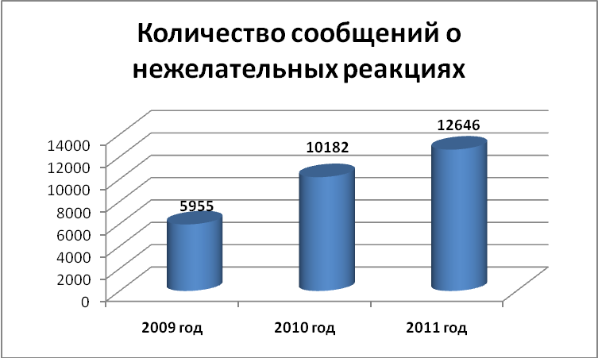
Динамика поступления в Росздравнадзор сообщений о нежелательных реакциях и особенностях взаимодействия, представляющих угрозу жизни и здоровью человека лекарственных средств, зарегистрированных в Российской Федерации (в 2009 – 2011гг.)

При этом 47% сообщений о нежелательных реакциях поступило от лечебно-профилактических учреждений, центров контроля качества лекарственных средств и других учреждений здравоохранения, 37% от фармацевтических компаний (разработчики, производители лекарственных средств, а также их уполномоченные представители).

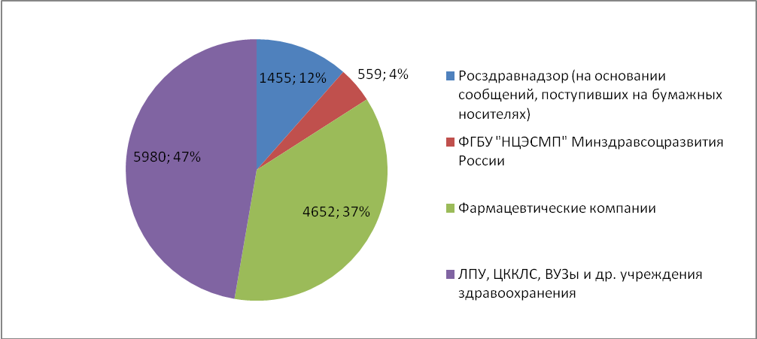
Распределение сообщений о нежелательных реакциях, поступивших в Автоматизированную информационную систему Росздравнадзора в 2011 году, по отправителям

Наибольшее число сообщений о нежелательных реакциях было представлено в Росздравнадзор субъектами обращения лекарственных средств Москвы, Алтайского края, Омской области, Санкт-Петербурга, Амурской области, Чувашской Республики, Астраханской области, Хабаровского и Ставропольского краев (в среднем, более 200 сообщений от каждого региона).

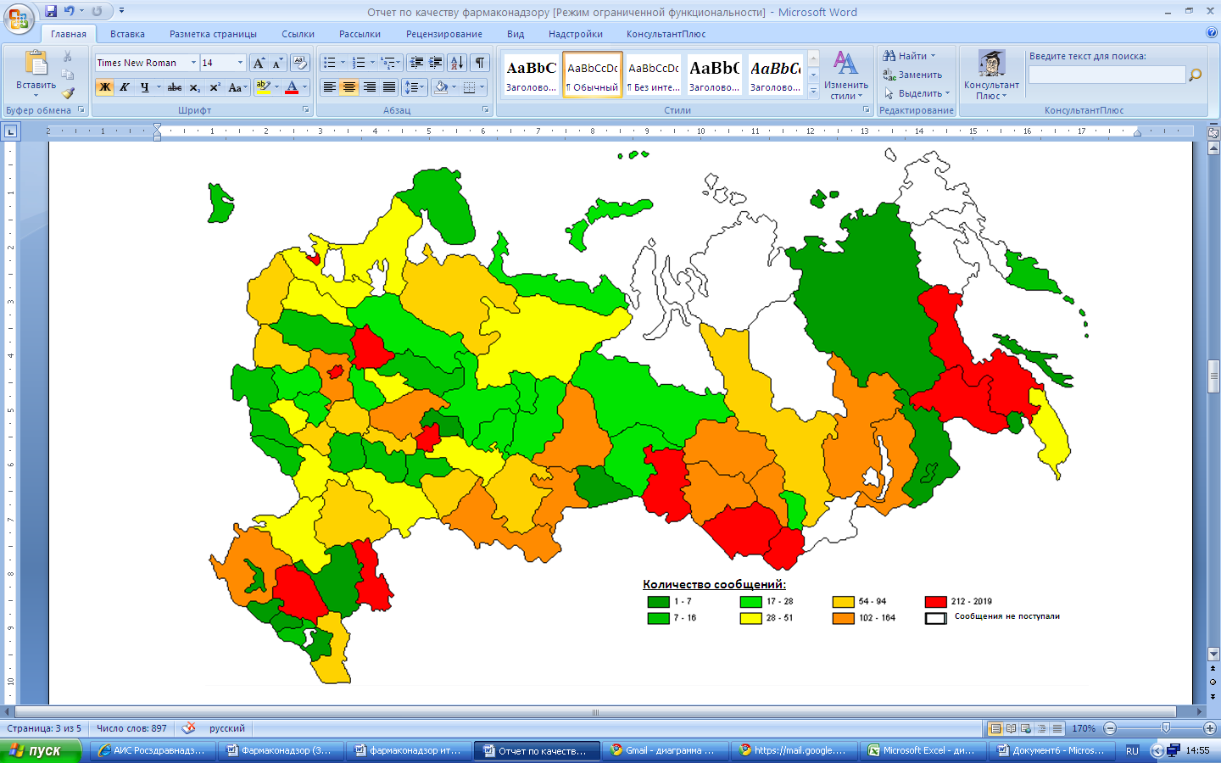

Распределение первичных источников сведений о нежелательных реакциях лекарственных средств, сообщения о которых поступили в Росздравнадзор в 2011 году, по субъектам Российской Федерации

Среди фармацевтических производителей, как и в 2010 году, наибольшее количество сообщений о нежелательных реакциях по прежнему направляется представительствами и дочерними предприятиями международных инновационных фармацевтических компаний – ЗАО Байер, Санофи-Авентис Групп, Ф. Хоффманн-Ля Рош Лтд, ГлаксоСмитКляйн, Лаборатории Сервье, Шеринг-Плау, АстраЗенека. Ряд российских предприятий, включая ОАО «Фармстандарт», ОАО «Валента Фармацевтика», ЗАО «Канонфарма продакшн», ЗАО «ЗиО-Здоровье», к настоящему времени организовали службы фармаконадзора, представляющие в Росздравнадзор значительный объем данных о нежелательных реакциях на произведенные лекарственные препараты.

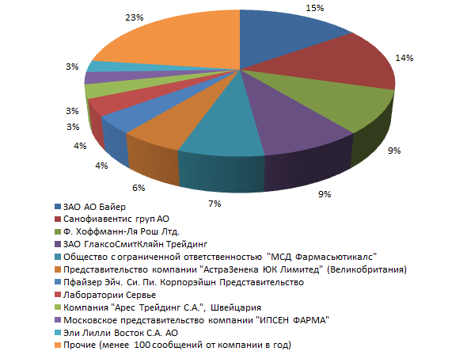
Распределение сообщений о нежелательных реакциях, поступивших в 2011году (по отправителям)
Анализ поступивших в 2011 году сообщений показал, что наиболее распространенными нежелательными реакциями при применении лекарственных препаратов являются аллергические реакции, информация о которых содержалась в 43% сообщений, поступивших в Росздравнадзор в 2011 году. Из них, развитие аллергических реакций было преимущественно обусловлено применением антибиотиков цефалоспоринового, пенициллинового и фторхинолонового ряда (цефтриаксон, цефотаксим, амоксициллин, ципрофлоксацин) и противотуберкулезных препаратов (пиразинамид). Сведения о нежелательных реакциях со стороны пищеварительной системы были приведены в 13% поступивших сообщений. Информацию о недостаточной терапевтической эффективности применявшихся лекарственных препаратов содержали 10% сообщений. Следует отметить, что приведенная структура распределения поступивших сообщений о нежелательных реакциях по ведущей клинической симптоматике соответствует данным отечественной и зарубежной научной литературы.
Среди фармакотерапевтических групп, лидирующих по числу нежелательных реакций, необходимо отметить антимикробные препараты для системного применения (35%), а также лекарственные средства, влияющие на сердечнососудистую систему (16%).
В 2011 году поступило 617 сообщений о развитии нежелательных реакций при применении интерферонов бета –1a и бета –1b (в основном местные реакции, гриппоподобный синдром). 592 сообщения касались развития нежелательных реакций при применении вакцины для профилактики клещевого энцефалита (поствакцинальные осложнения у детей). Также в Росздравнадзор поступило 232 сообщения о развитии реакций гиперчувствительности при применении препаратов цефтриаксона различных торговых наименований и 231 сообщение о местных реакциях при применении комбинированных контрацептивных препаратов этинилэстрадиола и этоногестрела.
В связи с выявлением нежелательных реакций, потенциально связанных с несоответствием качества лекарственных средств нормативным требованиям, в рамках исполнения государственной функции по государственному контролю качества лекарственных средств, была организована экспертиза качества 22 серий лекарственных препаратов. По результатам экспертизы качества изъята из обращения 1 серия лекарственного препарата.
Приказом Министерства здравоохранения и социального развития Российской Федерации от 25.08. 2010 №757н «Об утверждении порядка осуществления мониторинга лекарственных препаратов для медицинского применения, регистрации побочных действий, серьезных нежелательных реакций, непредвиденных нежелательных реакций при применении лекарственных препаратов для медицинского применения» была установлена обязанность разработчиков или производителей лекарственных средств направлять в Федеральную службу по надзору в сфере здравоохранения и социального развития периодические отчеты по безопасности лекарственных препаратов.
В 2011 году в Росздравнадзор поступило и рассмотрено 1232 периодических отчета по безопасности лекарственных препаратов (в 2009 году - 309, в 2010 году - 847).
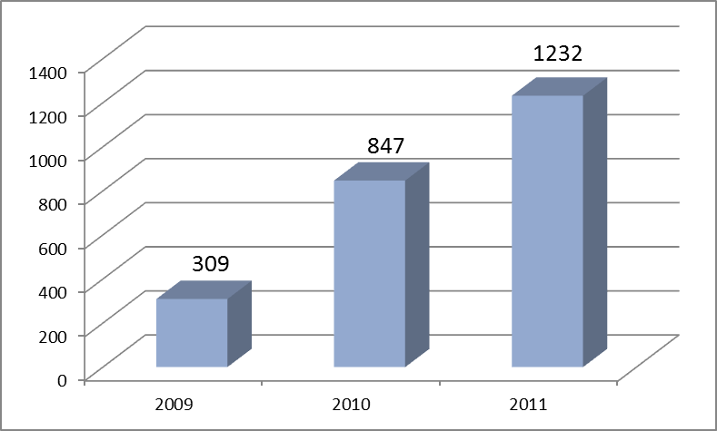
Динамика поступления в Росздравнадзор в 2009-2011 гг. периодических отчетов по безопасности лекарственных препаратов, зарегистрированных в Российской Федерации

Несмотря на увеличение в 2011 году числа периодических отчетов по безопасности лекарственных препаратов, направляемых в Росздравнадзор, количество периодических отчетов по-прежнему не соответствует числу лекарственных препаратов, зарегистрированных на территории Российской Федерации. В рамках работы по упорядочению предоставления разработчиками и производителями лекарственных средств периодических отчетов по безопасности в 2012 году, проведены сбор и систематизация графиков направления в Федеральную службу по надзору в сфере здравоохранения и социального развития отчетов, соблюдение которых будет контролироваться уполномоченными подразделениями Росздравнадзора.
По результатам рассмотрения поступавших периодических отчетов по безопасности лекарственных препаратов установлено, что наиболее частыми недостатками периодических отчетов были показатели выявления производителями нежелательных реакций (в сопоставлении с данными о нежелательных реакциях, поступающих в Росздравнадзор), отсутствие анализа научных публикаций по проблемам безопасности активного вещества лекарственного средства. Также, значительным числом производителей и разработчиков лекарственных препаратов не проводился мониторинг решений зарубежных регуляторных органов, связанных с выявлением проблем безопасности данного лекарственного средства или препаратов его фармакотерапевтической группы.
По итогам анализа сообщений о нежелательных реакциях и периодических отчетов по безопасности лекарственных препаратов, Росздравнадзором было подготовлено 23 письма в Министерство здравоохранения и социального развития Российской Федерации с целью рассмотрения вопроса о возможности принятия решений о внесении изменений в инструкцию, приостановлении применения, изъятии из обращения или возобновлении применения лекарственных препаратов в связи с выявлением новой информации по безопасности лекарственных препаратов. Направленные письма затрагивали вопросы обеспечения безопасности лекарственных препаратов ацетаминофена, апротинина, пиоглитазона, бевацизумаба, циклоспорина, росиглитазона, интерферона бета-1b, вакцины для профилактики клещевого энцефалита.
По итогам рассмотрения направленной информации Министерством здравоохранения и социального развития Российской Федерации принято решение о приостановлении использования вакцины Энцевир для вакцинации детей в возрасте от 3 до 17 лет с целью профилактики клещевого энцефалита.
В целях совершенствования нормативного регулирования мониторинга безопасности лекарственных препаратов Росздравнадзором подготовлены и направлены в Минздравсоцразвития России предложения по внесению изменений в Федеральный закон от 12.04.2010 №61-ФЗ «Об обращении лекарственных средств», регламентирующие деятельность заявителей государственной регистрации в области мониторинга безопасности лекарственных средств, а также повышающие ответственность за несоблюдение требований по предоставлению информации о безопасности выпускаемой продукции.
В целях повышения эффективности деятельности территориальных органов Росздравнадзора в области мониторинга безопасности лекарственных средств подготовлены «Методические рекомендации по осуществлению Управлениями Росздравнадзора по субъектам Российской Федерации государственной функции по мониторингу безопасности лекарственных препаратов, находящихся в обращении на территории Российской Федерации» (утверждены руководителем Росздравнадзора 12.01.2012, письмо Росздравнадзора от 16.01.2012 №04И-11/12).
5. Перспективные планы работы Росздравнадзора по организации государственного контроля качества лекарственных средств, контроля проведения клинических исследований и мониторинга безопасности лекарственных препаратов на 2012 год

5.1. По контролю качества лекарственных средств:
- Введение в эксплуатацию лабораторных комплексов по контролю качества лекарственных средств в Приволжском федеральном округе (г.Казань) и Центральном федеральном округе (г.Москва).
- Организация работы лаборатории по контролю качества медицинских иммунобиологических лекарственных средств в лабораторном комплексе Сибирского федерального округа (г.Красноярск).
- Внедрение экспресс-метода БИК-спектрометрии для неразрушающего контроля качества лекарственных средств в практику работы всех лабораторных комплексов.
- Увеличение доли лекарственных средств, качество которых проверено в рамках выборочного контроля качества, в общем объеме серий лекарственных средств, находящихся в гражданском обороте.
- Развитие сотрудничества с Фармакопейной Конвенцией США (USP) и проведение тренинг-семинаров для специалистов Росздравнадзора и федеральных лабораторных комплексов.
- Расширение информационного обмена и международного сотрудничества, направленного на пресечение оборота недоброкачественных, фальсифицированных и контрафактных лекарственных средств, в первую очередь, с русскоговорящими странами (государства-участники СНГ, государствами-членами ЧЭС, государствами-членами Таможенного Союза).
- Проведение мероприятий, направленных на активизацию принимаемых производителями (импортерами) лекарственных средств мер по установлению причин выпуска (реализации) недоброкачественной продукции и предотвращению ее обращения.

5.2. По контролю проведения клинических исследований лекарственных препаратов:
- Увеличение числа регионов, в которых будут проведены контрольные мероприятия (15 регионов: Архангельск, Воронеж, Екатеринбург, Казань, Калининград, Курск, Москва и область, Обнинск, Оренбург, Новосибирск, Петрозаводск, Самара, Санкт-Петербург, Томск, Череповец).
- Проведение проверок 5 компаний-организаторов регистрационных клинических исследований.
- Проведение проверок, направленных на оценку соблюдения требований протоколов клинических исследований.
- Проведение очередного этапа тренинг-семинара «Надлежащая клиническая практика (GCP)/Инспекция» (совместно с Управлением по контролю качества пищевых продуктов и лекарственных средств США (US FDA).

5.3. По мониторингу безопасности лекарственных препаратов:
- Организация контроля за соблюдением разработчиками и производителями лекарственных средств сроков предоставления периодических отчетов по безопасности лекарственных препаратов.
- Разработка методических рекомендаций для производителей и разработчиков лекарственных средств по подготовке периодических отчетов по безопасности лекарственных препаратов.
- Разработка обновленного информационного ресурса АИС Росздравнадзор по мониторингу безопасности лекарственных препаратов, основанного на современных международных требованиях к приему и обработке информации о нежелательных реакциях лекарственных средств.

